Návod na posílání emailů studentům ze SISu

1. po přihlášení do SISu běžte do modulu Hledání studentů
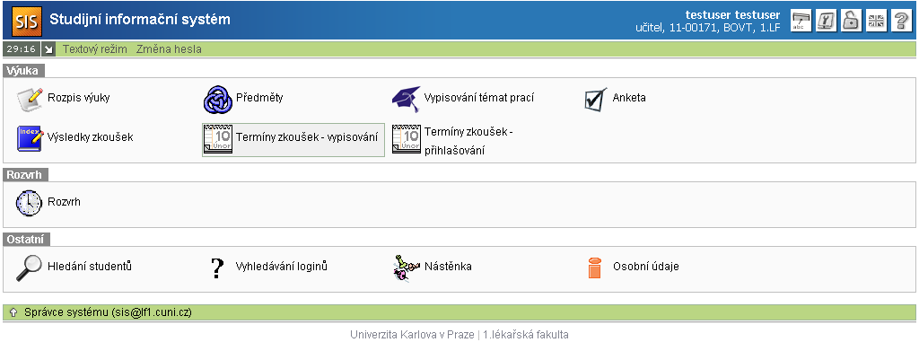

2. klikněte na Rozšířené hledání
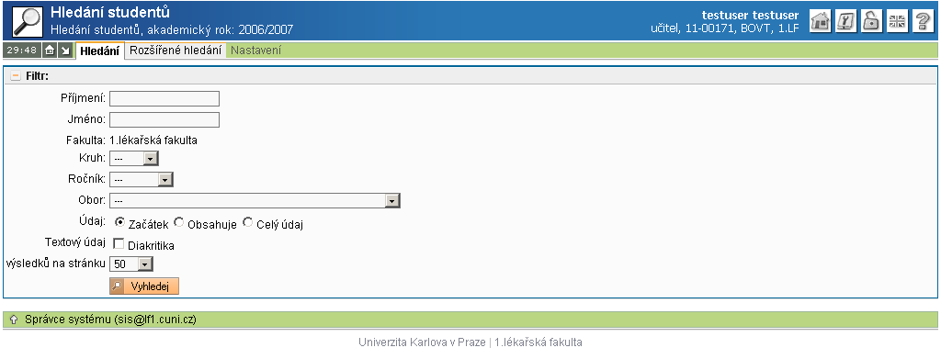

3. klikněte na Předměty a upřesněte, jestli se mají nabízet předměty psané přímo na Vás (volitelné) nebo všechny předměty pracoviště
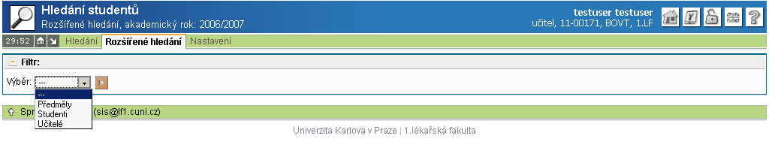

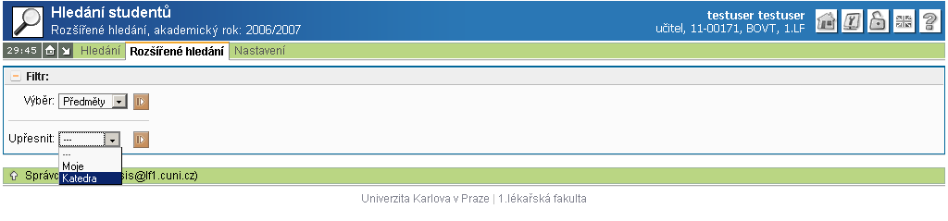

4. vyberte pracoviště a předmět
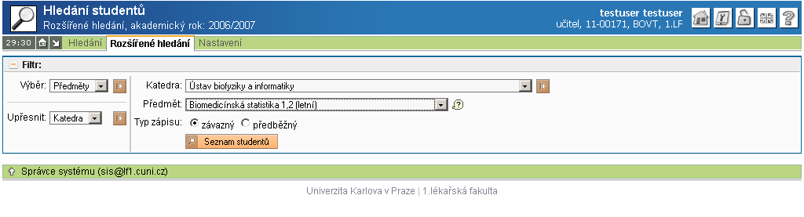
5. vypíše se Vám seznam studentů, zatrhněte, komu chcete poslat email, ikona znamená, že student nemá v systému registrovanou emailovou adresu
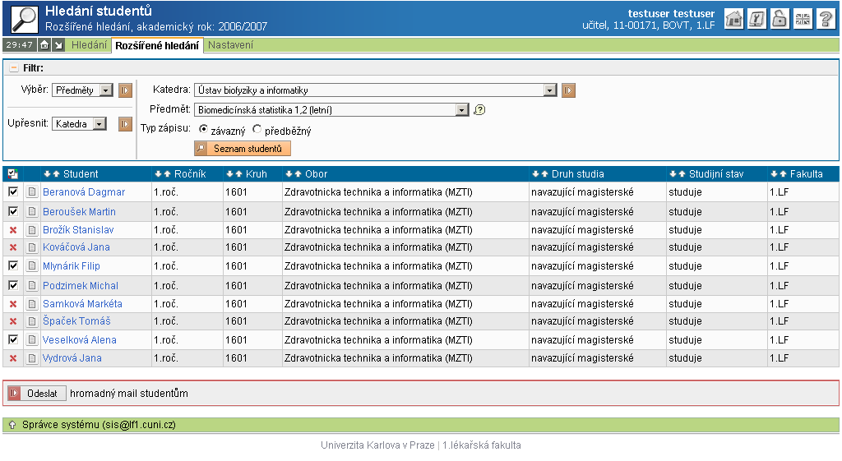
6. napište text emailu a odešlete
